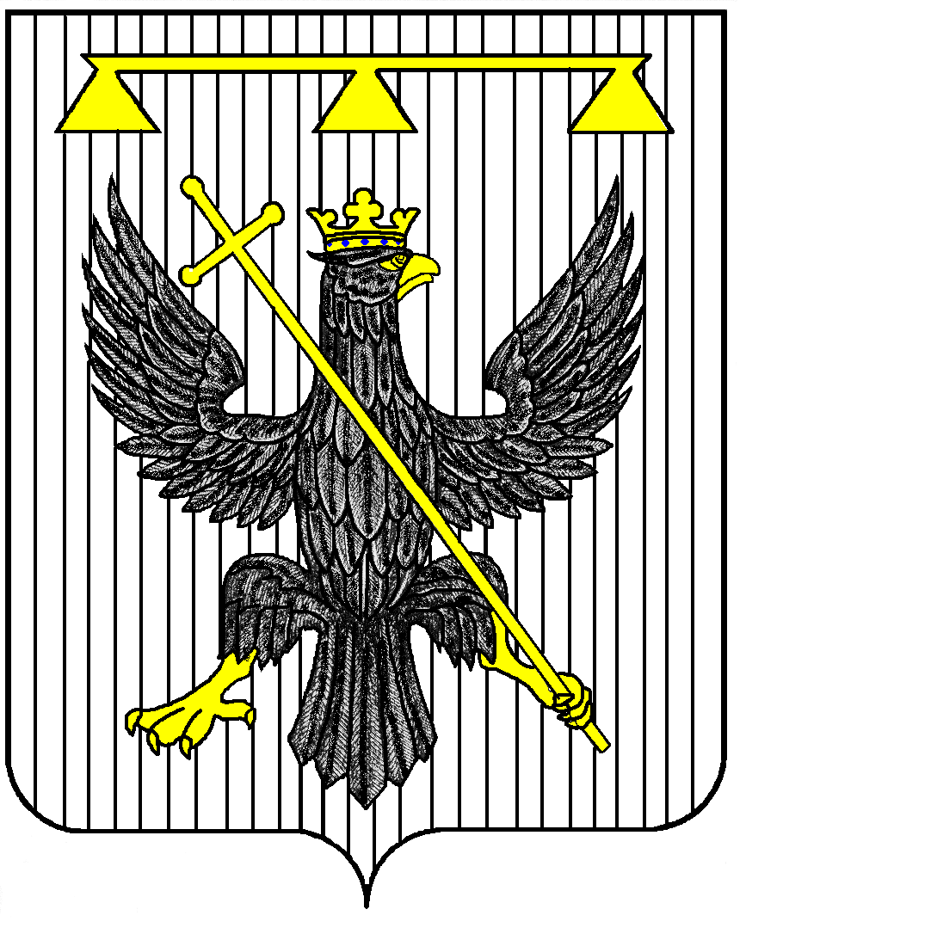
РОССИЙСКАЯ ФЕДЕРАЦИЯ
ТУЛЬСКАЯ ОБЛАСТЬ

СОБРАНИЕ ПРЕДСТАВИТЕЛЕЙ
муниципального образования
Одоевский район
6-го созыва

Р Е Ш Е Н И Е

от 26 июля 2024 г. п. Одоев № 58-347

О присвоении Почетного звания
«Гордость земли Одоевской»

В соответствии с Положением о присвоении Почетного звания «Гордость земли Одоевской», утвержденным решением Собрания представителей муниципального образования Одоевский район от 26.04.2006 №10-108, на основании Устава муниципального образования Одоевский район, рассмотрев ходатайство председателя совета ветеранов войны, труда вооруженных сил и правоохранительных органов Одоевского района, Собрание представителей муниципального образования Одоевский район РЕШИЛО:
1. За героический и самоотверженный труд в годы Великой Отечественной войны 1941-1945 гг., присвоить Почетное звание «Гордость земли Одоевской» следующим гражданам:

1.) Абашиной Анне Петровне;
2.) Абашиной Анне Фроловне;
3.) Алешиной Татьяне Андреевне;
4.) Антамохиной Александре Петровне;
5.) Бирюковой Софье Евтеевне;
6.) Вадюхиной Анне Архиповне;
7.) Гончуковой Ангелине Михайловне;
8.) Демину Ивану Федоровичу;
9.) Евдокимовой Анастасии Никитичне;
10.) Епифанцевой Марии Ильиничне;
11.) Казаковой Лидии Васильевне;
12.) Кигиной Александре Николаевне
13.) Клейменовой Александре Георгиевне;
14.) Козловой Надежде Ивановне;
15.) Козочкиной Марии Васильевне;
16.) Корочкиной Анне Федоровне;
17.) Косареву Николаю Дмитриевичу;
18.) Костроминой Анне Владимировне;
19.) Морозовой Вере Ивановне;
20.) Мурашкиной Татьяне Кузьминичне;
21.) Никишиной Анастасии Никифоровне;
22.) Свиридовой Зинаиде Владимировне;
23.) Склейминой Нине Ивановне;
24.) Слугиной Екатерине Фёдоровне;
25.) Степановой Анне Борисовне;
26.) Требушкиной Прасковье Григорьевне;
27.) Ударцевой Вере Васильевне;
28.) Ушановой Антонине Терентьевне;
29.) Федюниной Анне Ильиничне;
30.) Федюшевой Татьяне Матвеевне;
31.) Филимоновой Марии Григорьевне;
32.) Челноковой Марии Васильевне;
33.) Юдочкиной Анне Степановне.

2. Настоящее решение опубликовать в общественно-политической газете «Новая жизнь. Одоевский район» и разместить в информационно-телекоммуникационной сети «Интернет» на официальном сайте муниципального образования Одоевский район.
3. Решение вступает в силу со дня подписания.

Глава

муниципального образования
Одоевский район В.А. Косарев

